生物能源——让出行更洁净
王鹏博 21307130288
一、什么是生物能源：生物能源是指通过生物的活动，将生物质、水或其他无机物转化为沼气、氢气等可燃气体或乙醇、油脂类可燃液体为载体的可再生能源。一般以农林废物资源、工业废物资源、城市垃圾资源为原料，添加木炭粉、粘合油剂、助燃剂等添加剂复合而成。(引自百度百科、360百科《生物能源》)
二、生物能源的优点：
1.经济上：促进经济可持续发展。
推动新能源发展。
成本低、附加值高，经济效益好。
2.社会上：保障食品安全，堵住地沟油回流餐桌的途径。
3.环境上：变废为宝，促进物质循环利用。
减轻环境压力，控制城市大气污染。
推动餐厨垃圾处理。
三．生物能源的缺点
1.生物能源的热值比化石能源略低。
2.大规模生产的技术上还存在一定问题。
3.生物能源作燃料时，氮氧化合物（ NOx ）的排放量比石油柴油略有增加。
四、应用举例
（一）生物柴油：
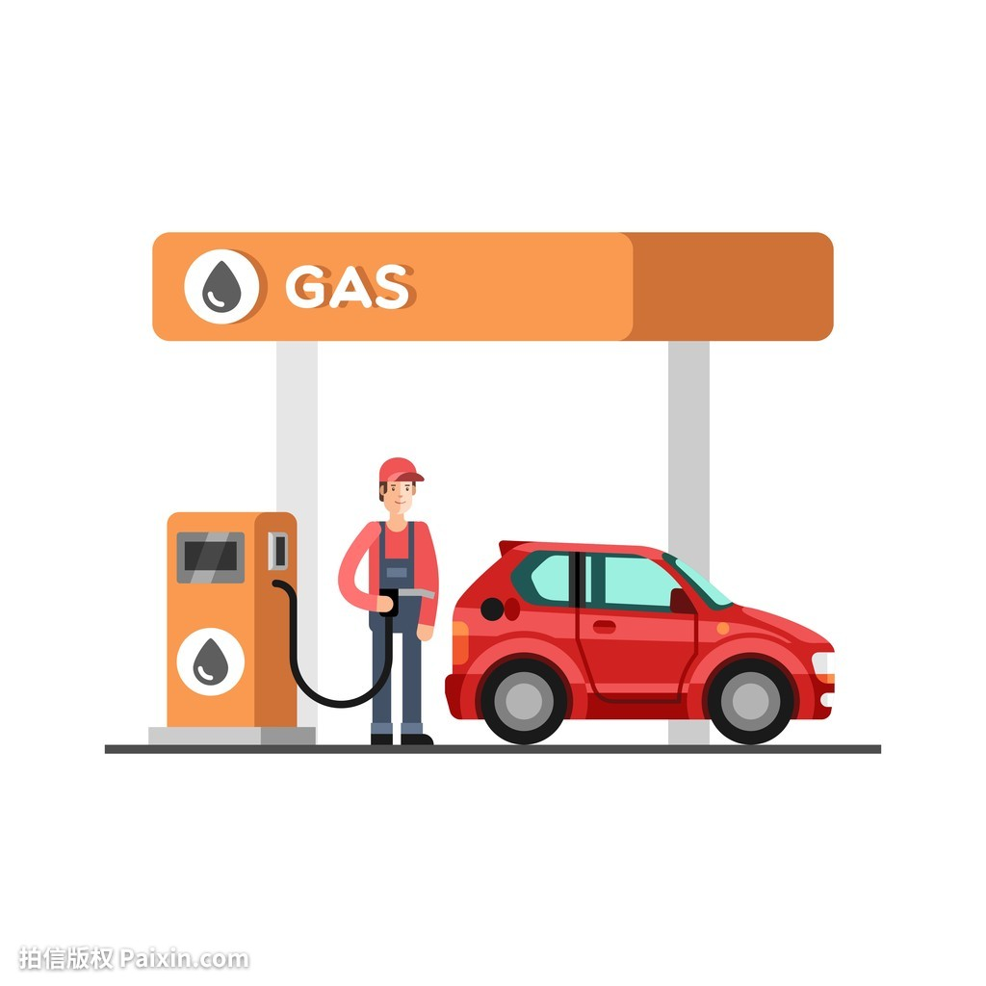
- 制备方法：生物柴油最普遍的制备方法是酯交换反应。由植物油和脂肪中占主要成分的甘油三酯与醇（一般是甲醇）在催化剂存在下反应，生成脂肪酸酯。
- 反应式：
（1）酯化法：
R2 COO CH + 3MeOH( EtOH)——R1 (R2,R3 ) COOMe[ R1 (R2,R3 ) COOEt ] +2CH2 (OH) CH(OH)
R3 COO CH2
（2）裂解法：
R1 COO CH2
R2 COO CH + 催化剂 —— CH3(CH2)14CH3 + C3H4O + H2O
R3 COO CH2
3.一种新型制备方法酸催化大豆皂脚酸化油合成生物柴油机理（引自Applied energy）
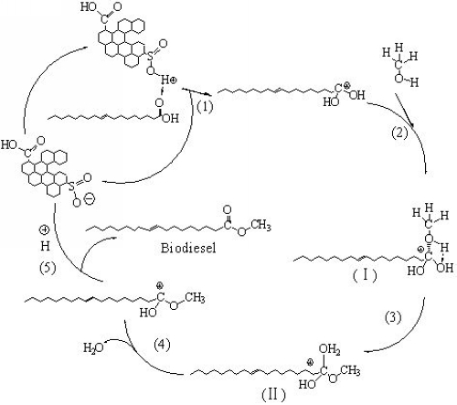
(二)生物制氢：利用微生物自身新陈代谢放氢的特性来制取氢气。
1.制氢帮手——光合细菌
（1）什么是光合细菌：光合细菌(Photosynthetic Bacteria,简称PSB)是地球上出现最早、自然界中普遍存在、具有原始光能合成体系的原核生物，是在厌氧条件下进行不放氧光合作用的细菌的总称，是一类以光作为能源、能在厌氧光照或好氧黑暗条件下利用自然界中的有机物、硫化物、氨等作为供氢体兼碳源进行光合作用的微生物。光合细菌广泛分布于自然界的土壤、水田、沼泽、湖泊、江海等处，主要分布于水生环境中光线能透射到的缺氧区。
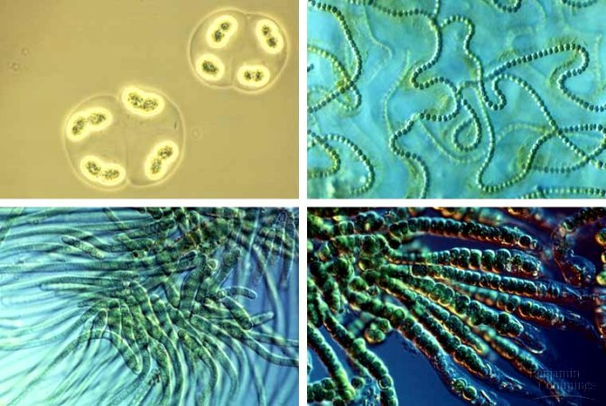
（2）光合产氢的原理：光合产氢是在固氮酶或氢酶催化下，将光合磷酸化和还原性物质代谢耦连利用吸收的光能及代谢产生的还原力形成氢气的过程。
（3）几种制氢方法比较：
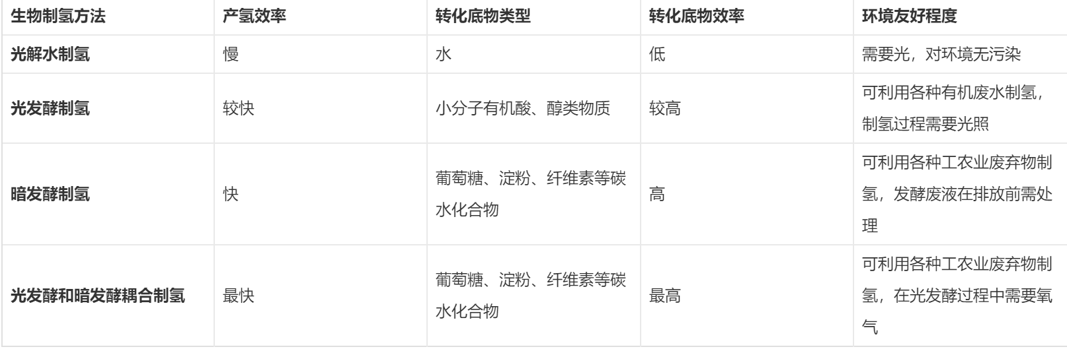
（三）微生物电池
1．什么是微生物电池：微生物燃料电池是一种利用微生物将有机物中的化学能直接转化成电能的装置。
2.反应装置：
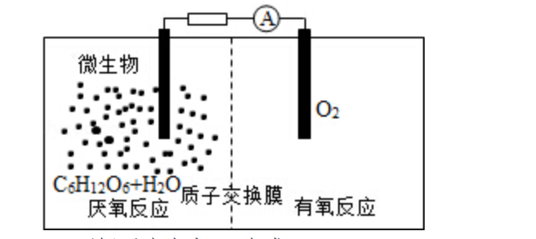
- 反应式
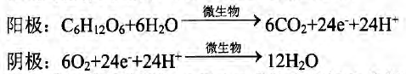
- 新型微生物电池
（1）新闻回顾：2016年，英国巴斯大学、伦敦大学玛丽皇后学院及布里斯托尔生物能源中心的研究人员共同推出了一款以尿液为燃料的微生物燃料电池。
（2）原理：尿液燃料电池，是在碳纤维电极上培养细菌，将碳纤维放进陶制圆筒中，当尿液通过圆筒时，细菌分解尿中的化学物质产生电子，累积成电荷再传到电容器中储存 。这些微生物燃料电池中包含一些细小的微生物，当尿液(或其他有机液体)流过的时候，这些微生物可以通过消耗和代谢将其转化为少量的能量。而科学家们则使用一个转化系统将这些能量收集到电容器中，由少积多，最终电池存储的电量就可为一部智能手机充电了。

五．结语：
人们的出行离不开能源，但传统的能源存在着许多弊端，如污染大、不可再生。如今，生物能源为我们开辟了一条新的道路。相信在人们的不懈努力下，这一技术会趋于成熟，更好地服务于人类的出行！

